МАОУ «Гимназия № 56»
Инструкция
для классного руководителя по работе
с реестром «Группы обучения» в АИС «Электронная школа».
Работа пользователя с реестром «Группы обучения» с ролью «Классный руководитель».
Вход осуществляется через меню «Пуск – Реестры - Группы обучения».
1. Для добавления вновь принятого, обучающегося в группы, необходимо зайти в реестр «Группы обучения», выбрать группу обучения, нажать кнопку «Изменить».
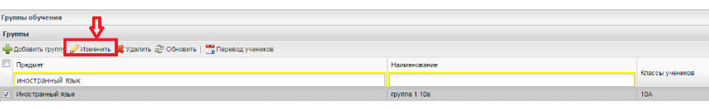
2. В открывшемся окне нажать кнопку «Добавить».
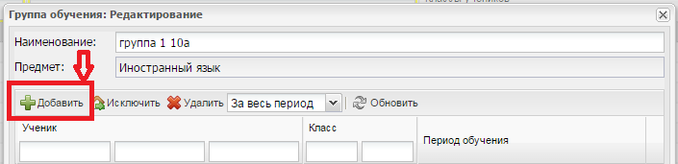

3. В открывшемся окне проставить дату в соответствии с приказом, добавить в поле класс и литер класса и из списка выбрать обучающегося.

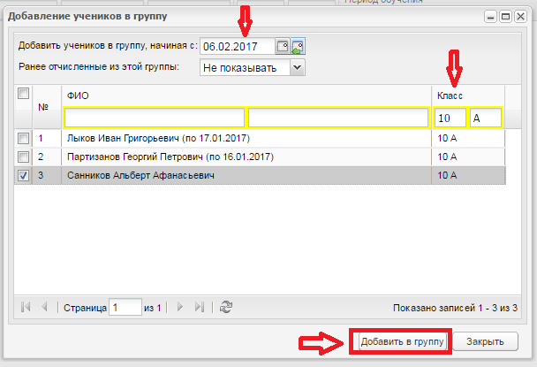
4. Нажать кнопку «Добавить в группу», далее кнопку «Сохранить».
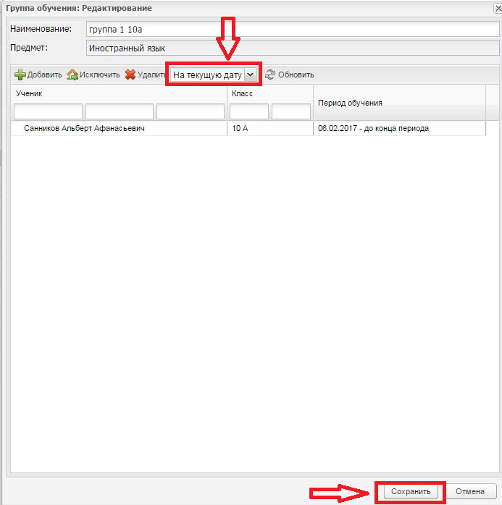
Примечание – в систему вновь принятого обучающегося добавляет секретарь учебной части или зам. директор по УВР\ администратор учреждения из реестра «Выпускники и отчисленные» в соответствии с приказом директора ОУ. Из других регионов ученики в систему добавляются через шаблон или вручную в реестре «Ученики».
5. Для проверки необходимо зайти в реестр «Классы», выбрать класс и проверить добавленную фамилию обучающегося в группах по предметам.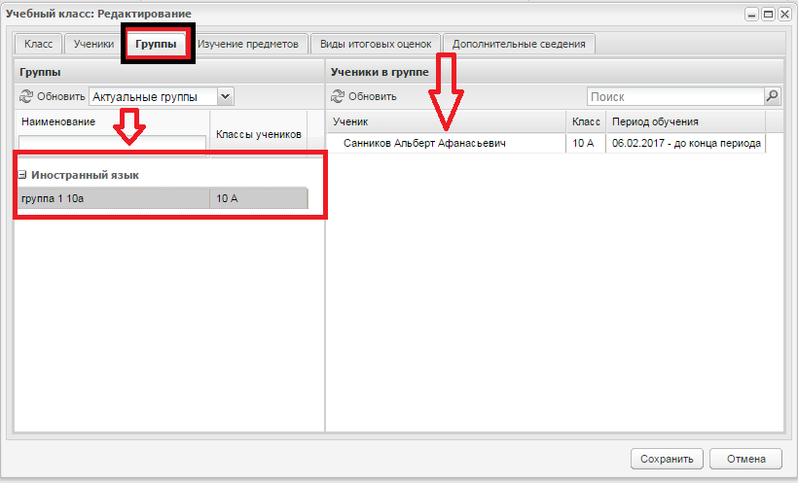
Составитель: Стерхова Е.А. зам. директора по УВРМАОУ «Гимназия № 56»

